ДАТА: 14.09.2020
Детское объединение: «Мастерская «Аппликация из бересты»
Педагог дополнительного образования: Степанова Татьяна Васильевна
Время по расписанию: 1 группа 12.00 - 12.40, 12.50 - 13.30,

Задание для 1 группы.
Тема занятия | Содержание | Задания/ Образец для практики | Формы обратной связи  занятия
1.Введение в программу. 2.Понятие о флористике. 3. «Открытка ко Дню пожилого человека, Дню учителя» | 1.Анкетирование.  2.Флористика, — разновидность декоративно-прикладного искусства и дизайна; создание флористических работ (букетов, композиций, панно, коллажей) из разнообразных природных материалов (цветов, листьев, трав, ягод, плодов, орехов и т. д.), которые могут быть живыми, сухими или консервированными.  3.Варианты оформления открыток с использованием природного материала  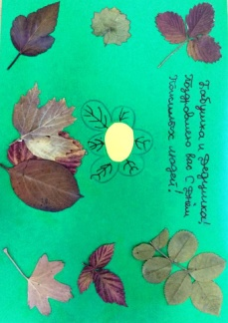  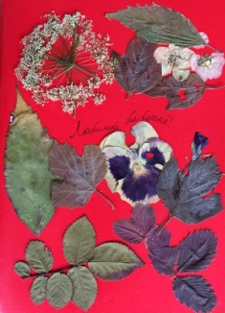 | 1.Анкета.  Фамилия имя _______________________ Возраст _________________  Дата заполнения _________________  1.Знаешь, ли ты чем занимаются в детском объединении?  - Да, знаю  - Немного  - Нет, не знаю  2.Умеешь ли ты работать с берестой?  - Да, умею  - Немного  - Нет, не умею  3.Чего ты ожидаешь от обучения?  - Многому научиться  - Что-то свое  - Не знаю  4. Почему ты пришел именно в это объединение?  - Самому захотелось  - Родители посоветовали  - За компанию с другом . | Готовые работы детей отправить педагогу по телефону

ДАТА: 17.09.2020
Детское объединение: «Мастерская «Аппликация из бересты»
Педагог дополнительного образования: Степанова Татьяна Васильевна
Время по расписанию: 1 группа 12.05 - 12.45, 12.55 - 13.35,

Задание для 1 группы.
Тема занятия | Содержание | Задания/ Образец для практики | Формы обратной связи  занятия
Изготовление открытки ко Дню пожилого человека | Мастер-класс «Открытка «С Днём пожилого человека».  1. Для работы понадобится: белая бумага, цветная бумага, или картон, готовые шаблоны, ножницы, клей, карандаш, фломастеры, или цветные карандаши  2. Последовательность выполнения работы: берём белую бумагу и распечатываем шаблоны  3. Берём шаблон с изображением бабушки и дедушки и подготавливаем его: красным фломастером делаем рамку и фон (красные точки)  4. Берём фломастеры: серый, синий, тёмно-синий, чёрный – дорисовываем дедушку  5. Берём фломастеры: серый, красный, розовый, зелёный, жёлтый – дорисовываем бабушку  6. На шаблоне с поздравлением фломастерами (красным и зелёным) дорисовываем цветы., чёрным фломастером обводим их контур  7. Коричневым фломастером рисуем мишку, обводим тёмно-коричневым обводим контур. Зелёным фломастером рисуем стебли и листья  8. Берём цветную бумагу . Это основа поздравительной открытки. Сворачиваем её пополам, получаем пустую открытку без картинок  9. Сначала будем делать лицевую сторону открытки: вырезаем нужного размера шаблон с изображением бабушки и дедушки и приклеиваем на открытку.  Лицевая сторона готова!  10. Теперь будем делать внутреннюю сторону открытки: приклеиваем оставшиеся шаблоны в произвольном порядке. Внутренняя сторона открытки готова! | 1. 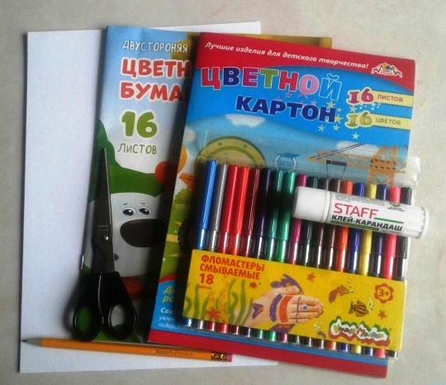  2.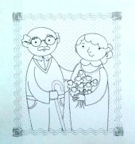 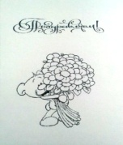 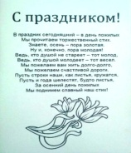  3. 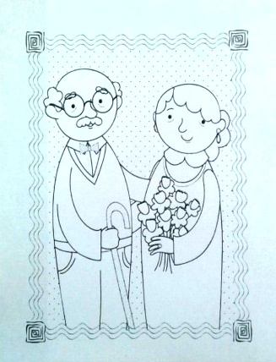  4. 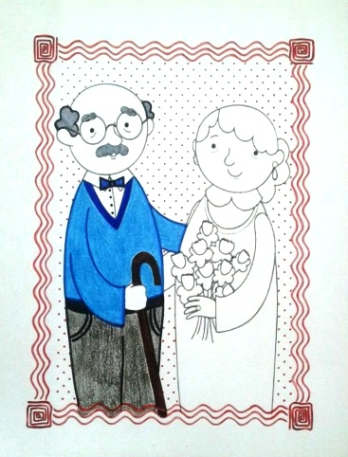  5. 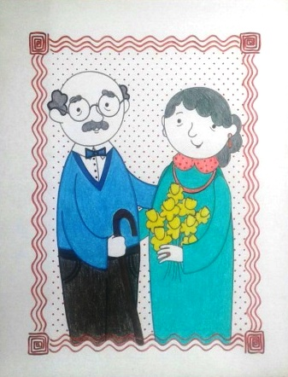  6. 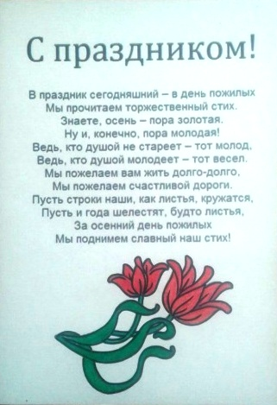  7. 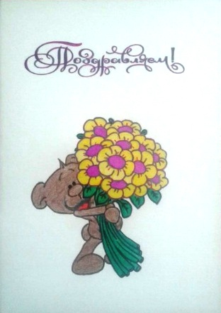  8. 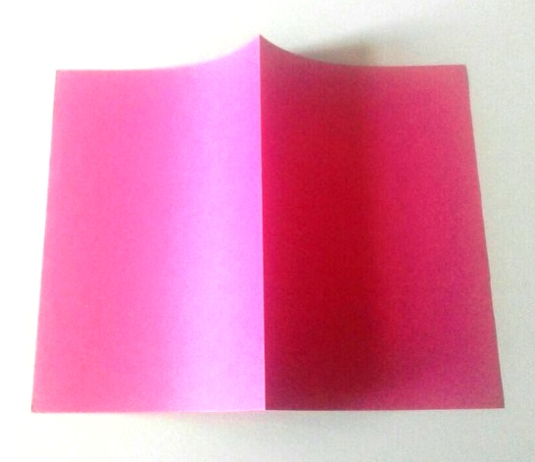  9. 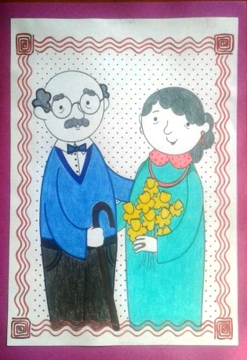  10. 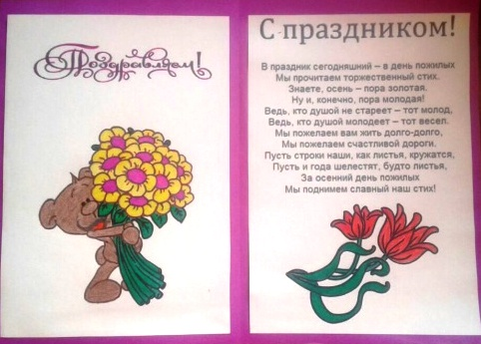 | Готовые работы детей отправить педагогу по телефону

ДАТА: 18.09.2020
Детское объединение: «Мастерская «Аппликация из бересты»
Педагог дополнительного образования: Степанова Татьяна Васильевна
Время по расписанию: 1 группа 12.00 - 12.40, 12.50 - 13.30,

Задание для 1 группы.
Тема занятия | Содержание | Задания/ Образец для практики | Формы обратной связи  занятия
История берестяного промысла в России. Основные сведения о бересте. | Основные сведения о бересте. Инструменты и приспособления.  Просмотр видео – материала: https://yandex.ru/video/preview?text=Изделия%20из%20бересты%20–%20и%20дом%20украсят%2C%20и%20в%20быту%20помогут&path=wizard&parent-reqid=1601011433611830-450927840445541450500230-production-app-host-vla-web-yp-140&wiz_type=vital&filmId=1498716615018141810 |  | Готовые работы детей отправить педагогу по телефону

ДАТА: 21.09.2020
Детское объединение: «Мастерская «Аппликация из бересты»
Педагог дополнительного образования: Степанова Татьяна Васильевна
Время по расписанию: 1 группа 12.00 - 12.40, 12.50 - 13.30,

Задание для 1 группы.
Тема занятия | Содержание | Задания/ Образец для практики | Формы обратной связи  занятия
Браслет. | Браслет своими руками.  Вырежьте из очищенной бересты полоску длиной 44 см и шириной 1 см. Береста должна иметь толщину примерно один миллиметр. Сверните ее дважды в кольцо. Кончики подклейте клеем.  Нарежьте полоски для обмотки браслета из более тонкого слоя бересты. Ширина их 0,4-0,5 см. Также понадобится узкая полоска бересты, которую вы пропустите через обмотку (рис. А).  Когда процесс обмотки браслета будет закончен, вырежьте еще две полоски для украшения браслета шириной 0,3 см. Можно использовать бересту другого тона, чтобы узор был более выразительным. Сначала продерните одну полоску (рис. Б), а потом вторую (рис. В).  В начале и конце плетения все полоски слегка подклейте клеем Момент.  При желании можно сделать браслет немного по шире.  При дистанционном обучении возможна замена бересты на бумагу. | Нарезание лычек, плетение  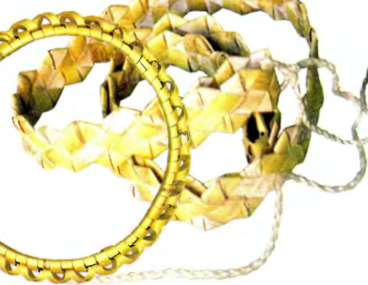  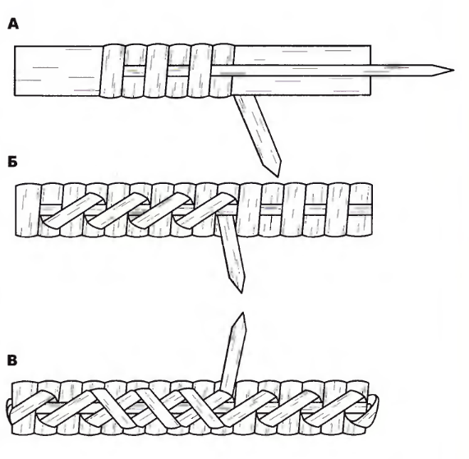 | Готовые работы детей отправить педагогу по телефону

ДАТА: 24.09.2020
Детское объединение: «Мастерская «Аппликация из бересты»
Педагог дополнительного образования: Степанова Татьяна Васильевна
Время по расписанию: 1 группа 12.05 - 12.45, 12.55 - 13.35,

Задание для 1 группы.
Тема занятия | Содержание | Задания/ Образец для практики | Формы обратной связи  занятия
Закладка. | Закладка для книги. Прямое плетение.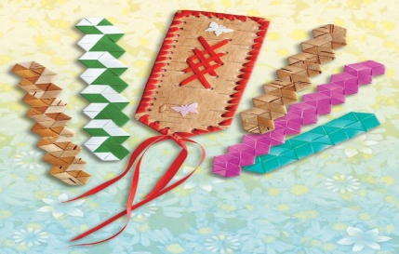Материалы и инструменты:  - 2 бумажные или берестяные лычки длиной 60 см и шириной 1,5 см  - ножницы  - клей  Изготовление плетеной закладки  Перегните лычки одну через другую и пронумеруйте их, как показано на рисунке.  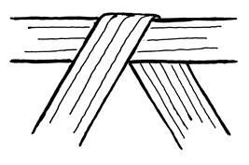  Лычку 2 заведите назад, за лычку 4, и уложите её параллельно лычке 3.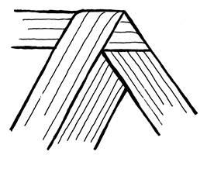  Лычку 4 заведите назад, за лычку 2, и вперёд, поверх лычки 3.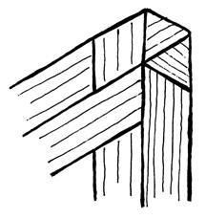  Лычку 2 заведите назад, за лычки 4 и 3, и вперёд, поверх лычки 1.  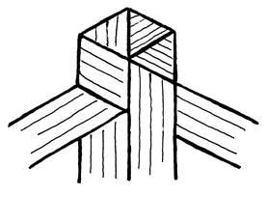  Лычку 3 перегните вперёд, через лычку 4, и под лычку 1.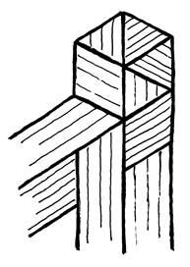  Лычку 2 заведите назад, под лычки 3 и 1, и вперёд, на лычку 4.  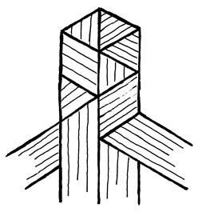  Лычку 3 перегните вперёд, на лычку 1, и под лычку 4.  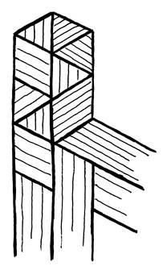  Лычку 2 заведите назад, под лычки 3 и 4, и на лычку 1.  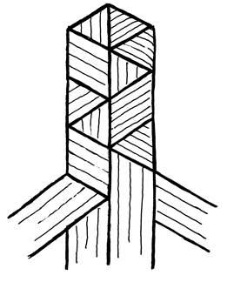  Лычку 3 перегните вперёд, на лычку 4, и под лычку 1.  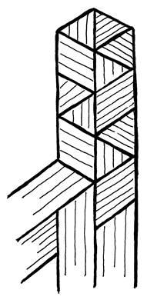  Лычку 2 заведите назад, под лычки 3 и 1, и на лычку 4.  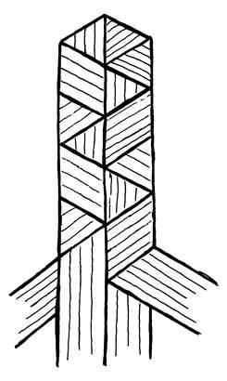  Достигнув задуманной длины закладки, отрежьте лычки ножницами, придав концу закладки форму уголка, и подклейте их.  При дистанционном обучении возможна замена бересты на бумагу. | Подготовка бересты, разметка, плетение, закладки. | Готовые работы детей отправить педагогу по телефону

ДАТА: 25.09.2020
Детское объединение: «Мастерская «Аппликация из бересты»
Педагог дополнительного образования: Степанова Татьяна Васильевна
Время по расписанию: 1 группа 12.00 - 12.40, 12.50 - 13.30,

Задание для 1 группы.
Тема занятия | Содержание | Задания/ Образец для практики | Формы обратной связи  занятия
Углубление и расширение знаний и навыков обучающихся по работе с пластовой берестой. Подвеска | Просмотр видео – материала: «Страна мастеров. Работы из бересты».  https://yandex.ru/video/preview?text=Страна%20мастеров%20Работы%20из%20бересты&path=wizard&parent-reqid=1601017363686276-1729385925238689924900268-prestable-app-host-sas-web-yp-144&wiz_type=vital&filmId=4221207493109172234  Подвеска. Разработка рисунка, подбор бересты.  При дистанционном обучении возможна замена бересты на бумагу. | Подвеска. Разработать рисунок | Готовые работы детей отправить педагогу по телефону

